**软件工程实验报告**

**实验题目：学生选课系统的实现与测试**

**指导教师：杨建**

**姓名：叶伟**

**班级：计12-1**

**学号：12101020125**

**大学生选课管理系统**

**教学目的：**培养学生运用软件工程方法开发和测试系统的能力。

**教学成果：**能够熟练运用一种开发工具和数据库开发与测试一个学生选课系统。

**实验环境：**SQL Server 2012，Visual Stdio 2010

**实验要求：**

1.系统管理员可以对学生、教师、选课和课程成绩进行增、删、改和查。

2.系统管理员可对学生选择课程进行查询统计，并生成柱状图并导出（每门课选择人数统计）。

3.学院管理员可对本学院教师、学生、本学院学生选课、本学院开设课程和成绩进行增删改查。

4.学院对选择课程的学生进行抽签，并按课程生成中签学生名单。

5. 教师可以登录本系统，在网站上输入课程介绍、上传课程的课件、发布、先修课程、更新和修改课程信息。

6.教师可查询选修自己课程的所有中签学生名单，并录入课程成绩生成成绩统计表(每个分数段的人数，及格率等)。

7.教师可对选修自己课程学生发送消息留言。

8. 学生通过客户机浏览器根据学号和密码进入选课界面，在这里学生可以进行查询已选课程、指定自己的选修课程以及对自己基本信息的查询；

9.学生可以查询自己选课结果。

10.学生选课时，如果该门课程的先修课程没有学习，则不能进行选课，并给出提示“您没有学习该课程的先修课程，不能进行选课！”。

11.学生可浏览课程信息和查询成绩，下载课件。

12.学生可给任课教师发送信息和回复任课教师的留言。

###### 数据字典：

**学生基本信息**

|  |  |  |  |  |
| --- | --- | --- | --- | --- |
| **字段名** | **数据名称** | **数据长度** | **数据类型** | **是否为主键** |
| StudentID | 学号 | 50字节 | nvarchar | 是 |
| Name | 姓名 | 50字节 | nvarchar | 否 |
| Sex | 性别 | 50字节 | nvarchar | 否 |
| Age | 年龄 | 4字节 | int | 否 |
| Academy | 学院 | 50字节 | nvarchar | 否 |
| Major | 专业 | 50字节 | nvarchar | 否 |
| Class | 班级 | 50字节 | nvarchar | 否 |
| Enrollment | 入学时间 | 50字节 | nvarchar | 否 |
| Address | 家庭地址 | 50字节 | nvarchar | 否 |
| beizhu | 备注 | 50字节 | nvarchar | 否 |
| State | 状态 | 4字节 | int | 否 |
| RoleID | 角色号 | 4字节 | int | 否 |

**用户信息**

|  |  |  |  |  |
| --- | --- | --- | --- | --- |
| **字段名** | **数据名称** | **数据长度** | **数据类型** | **是否为主键** |
| userID | 用户名 | 50字节 | nvarchar | 是 |
| Password | 密码 | 50字节 | nvarchar | 否 |
| Role | 角色 | 50字节 | nvarchar | 否 |
| Academy | 角色号 | 4字节 | int | 否 |
| Time | 登陆时间 | 50字节 | nvarchar | 否 |

**课程基本信息**

|  |  |  |  |  |
| --- | --- | --- | --- | --- |
| **字段名** | **数据名称** | **数据长度** | **数据类型** | **是否为主键** |
| CourseID | 课程号 | 50字节 | nvarchar | 是 |
| CourseName | 学号 | 50字节 | nvarchar | 否 |
| Classify | 课程分类 | 50字节 | nvarchar | 否 |
| Credit | 学分 | 4字节 | int | 否 |
| Major | 专业 | 50字节 | nvarchar | 否 |
| Academy | 学院 | 50字节 | nvarchar | 否 |
| Advanced_coursename | 先修课程名 | 50字节 | nvarchar | 否 |
| Advanced_course | 先修课程号 | 50字节 | nvarchar | 否 |

**授课信息**

|  |  |  |  |  |
| --- | --- | --- | --- | --- |
| **字段名** | **数据名称** | **数据长度** | **数据类型** | **是否为主键** |
| CourseID | 课程号 | 50字节 | nvarchar | 是 |
| CourseName | 课程名称 | 50字节 | nvarchar | 否 |
| Schooltime | 上课时间 | 50字节 | nvarchar | 否 |
| Credit | 学分 | 4字节 | int | 否 |
| Address | 上课地点 | 50字节 | nvarchar | 否 |
| Start_end | 起止时间 | 50字节 | nvarchar | 否 |
| Teacher | 授课老师 | 50字节 | nvarchar | 否 |
| Class | 上课班级 | 50字节 | nvarchar | 否 |
| Sum | 课程容量 | 4字节 | int | 否 |
| Renshu | 上课人数 | 4字节 | int | 否 |
| Sel_count | 选课人数 | 4字节 | int | 否 |

**选课信息**

|  |  |  |  |  |
| --- | --- | --- | --- | --- |
| **字段名** | **数据名称** | **数据长度** | **数据类型** | **是否为主键** |
| StudentID | 学号 | 50字节 | nvarchar | 是 |
| CourseID | 课程号 | 50字节 | nvarchar | 是 |
| CourseName | 课程名称 | 50字节 | nvarchar | 否 |
| StateCourse | 中签状态 | 50字节 | nvarchar | 否 |
| Year | 年份 | 4字节 | int | 是 |
| Season | 季别 | 50字节 | nvarchar | 否 |
| Classify | 课程分类 | 50字节 | nvarchar | 否 |

**成绩信息**

|  |  |  |  |  |
| --- | --- | --- | --- | --- |
| **字段名** | **数据名称** | **数据长度** | **数据类型** | **是否为主键** |
| StudentID | 学号 | 50字节 | nvarchar | 是 |
| CourseID | 课程号 | 50字节 | nvarchar | 是 |
| CourseName | 课程名称 | 50字节 | nvarchar | 否 |
| Grade | 分数 | 4字节 | int | 否 |
| Credit | 学分 | 4字节 | int | 否 |
| TeacherName | 授课老师 | 50字节 | nvarchar | 否 |
| Year | 年份 | 4字节 | int | 否 |
| Season | 季别 | 50字节 | nvarchar | 否 |

**学生注册信息**

|  |  |  |  |  |
| --- | --- | --- | --- | --- |
| **字段名** | **数据名称** | **数据长度** | **数据类型** | **是否为主键** |
| StudentID | 学号 | 50字节 | nvarchar | 是 |
| Name | 姓名 | 50字节 | nvarchar | 否 |
| Year | 年份 | 4字节 | int | 是 |
| Season | 季别 | 4字节 | nvarchar | 是 |
| Register | 注册 | 4字节 | int | 否 |

**教师信息**

|  |  |  |  |  |
| --- | --- | --- | --- | --- |
| **字段名** | **数据名称** | **数据长度** | **数据类型** | **是否为主键** |
| TeacherID | 教师编号 | 50字节 | nvarchar | 是 |
| Name | 姓名 | 50字节 | nvarchar | 否 |
| Sex | 性别 | 50字节 | nvarchar | 否 |
| Title | 职称 | 50字节 | nvarchar | 否 |
| Academy | 所属学院 | 50字节 | nvarchar | 否 |
| Position | 职务 | 50字节 | nvarchar | 否 |
| Birth | 出生日期 | 50字节 | nvarchar | 否 |
| jiguan | 籍贯 | 50字节 | nvarchar | 否 |
| beizhu | 备注 | 50字节 | nvarchar | 否 |

**留言信息**

|  |  |  |  |  |
| --- | --- | --- | --- | --- |
| **字段名** | **数据名称** | **数据长度** | **数据类型** | **是否为主键** |
| Num | 序号 | 4字节 | int | 是 |
| Send | 发送者 | 50字节 | nvarchar | 否 |
| Receive | 接受者 | 50字节 | nvarchar | 否 |
| Details | 内容 | 50字节 | nvarchar | 否 |
| Date | 发送日期 | 50字节 | nvarchar | 否 |

**文件信息**

|  |  |  |  |  |
| --- | --- | --- | --- | --- |
| **字段名** | **数据名称** | **数据长度** | **数据类型** | **是否为主键** |
| Num | 序号 | 4字节 | int | 是 |
| CourseID | 课程号 | 50字节 | nvarchar | 否 |
| Trace | 路径 | 50字节 | nvarchar | 否 |
| Filename | 文件名 | 50字节 | nvarchar | 否 |

**3..系统ER图**

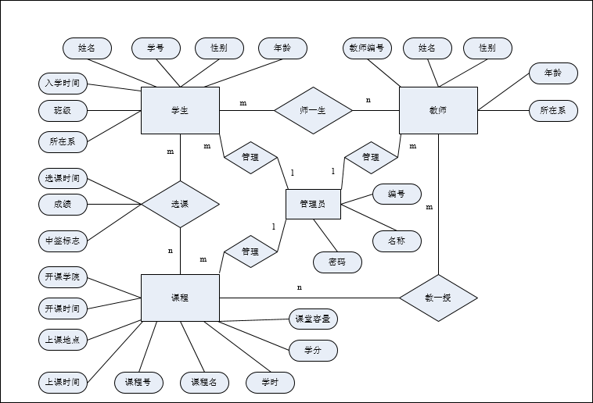

**4.数据流程图**

**a.顶层数据流图**

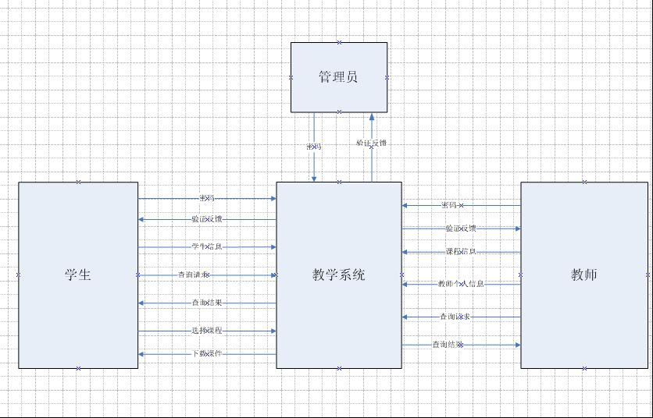

**b.分解数据流图**

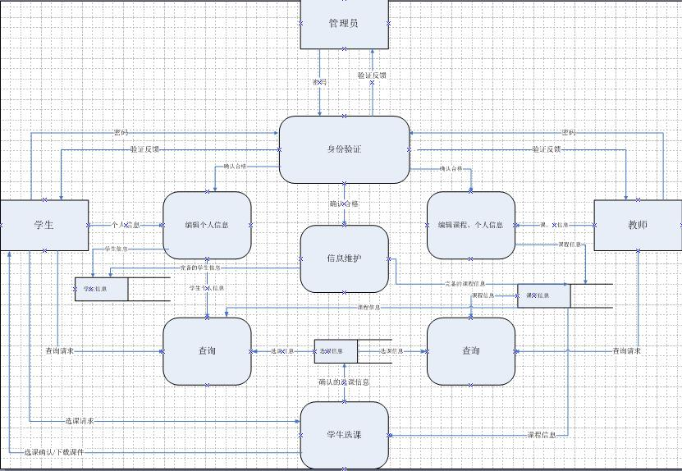

1. **系统设计**
2. **系统模块结构图**
3. **顶层模块结构图**

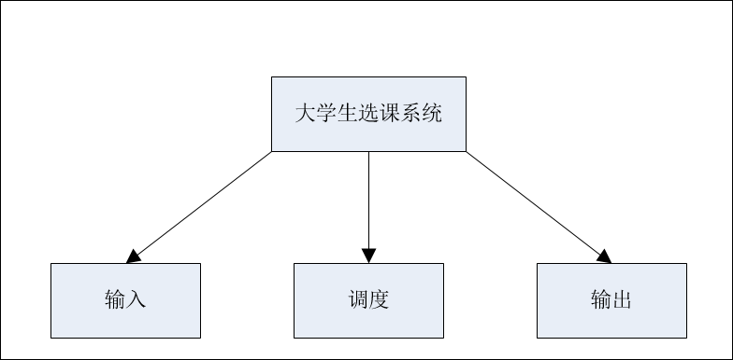

1. **详细模块结构图**

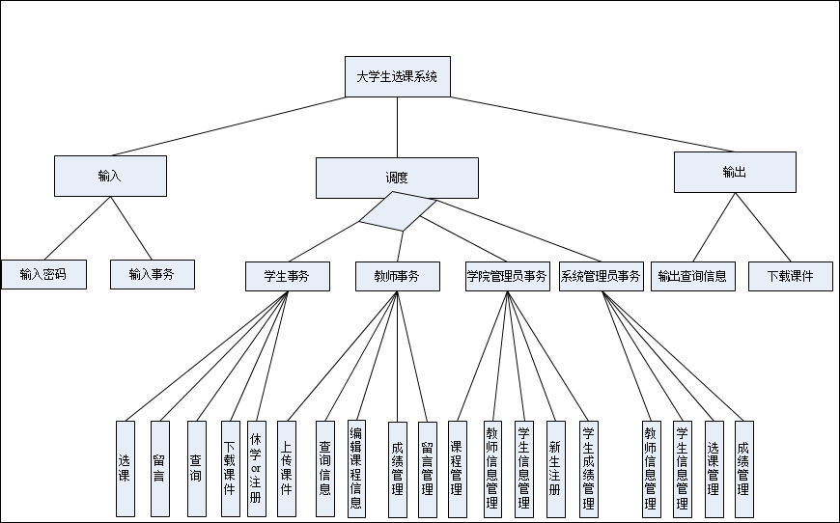

1. **系统用例图**
2. **学生用例图**

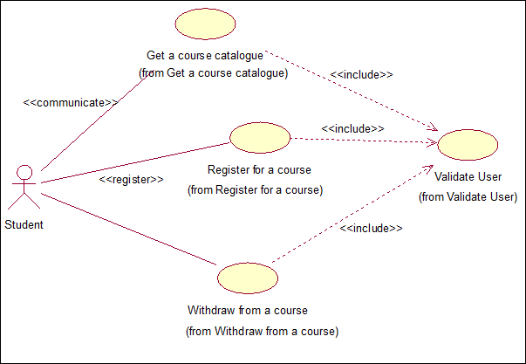

1. **院管理员用例图**

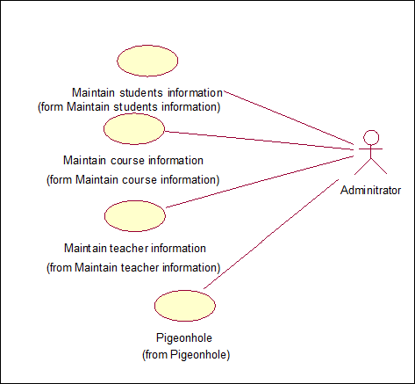

1. **系统管理员用例图**

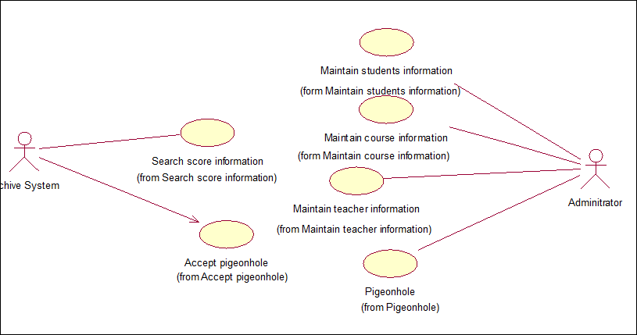

1. **系统顺序图**



**4.状态转换图**



1. **系统测试**
2. **系统主要功能测试用例**

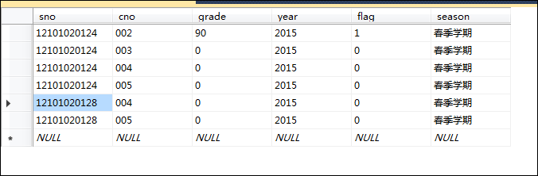

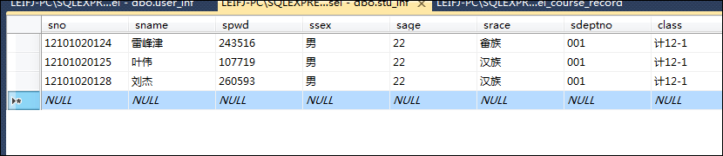

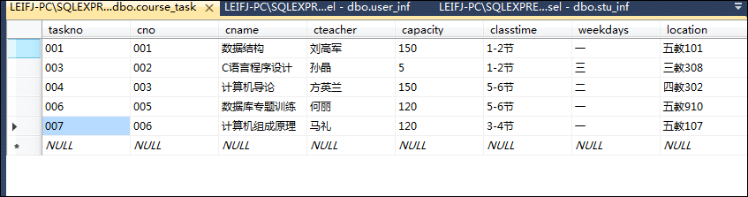

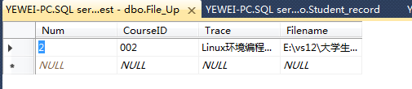

1. **系统主要功能测试结果**

